昆 明 理 工 大 学 试 卷（A）
勤奋求学 诚信考试

考试科目： 自动控制原理 考试日期： 命题教师：伏云发

学院： 信自学院 专业班级： 学生姓名： 学号：

任课教师： 课序号： 考试座位号：

题 号 | 一 | 二 | 三 | 四 | 五 | 六 | 七 | 八 | 九 | 十 | 总分
评 分
阅卷人
一、填空题 （每小题0.5分，共13分 ）
- 控制的精髓是 ，它是指系统的 返回到输入端，与参考输入量进行比较，产生偏差信号，系统利用偏差信号进行调节控制。
- 按照控制系统的控制方式或结构特点，控制系统有 、
和 。有两种基本形式的复合控制：1）按 前馈补偿和按 前馈补偿。
- 对自动控制系统的基本要求是 、 、 。
- 经典的自动控制理论以 描述方法为基础，该描述只与系统自身的
有关，其局限性有1）原则上不反映 件时系统响应的全部信息；2）适合于描述 输入/ 输出系统；3）只能用于表示 系统。
- 微分方程式是控制系统最基本的数学模。线性定常连续控制系统的数学模型有 、 、 和 等，线性定常离散控制的数学模型有 和 等
- 校正装置串联在系统前向通道中的连接方式称为 校正，校正装置接在系统的局部反馈通道中的连接方式称为 校正。已知无源校正装置的传递函数为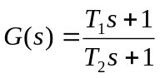 ， 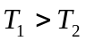，可以判断该校正装置为 校正装置。
- 为了使离散信号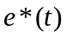不失真地复现原信号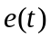，香农（Shannon）定理指出：如果采样器的输入信号具有有限带宽，并且有直到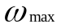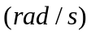频率分量，则只要采样角频率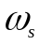满足
二、简答题（每小题6分，共12分）
1、控制系统误差与哪些因素有关？试归纳减小或消除系统稳态误差的措施与方法（6分）

3、自动控制原理主要有哪两大任务？每类任务的已经条件和目的有何不同？各自主要包括哪些方法？（6分）

三、分析计算题（共75分）
1、某电加热炉温闭环控制系统如下图所示，控制任务是保持设定的炉温恒定,T_{r}、T_{c}分别为设定温度和实际温度。请用图中各量符号说明炉温控制的工作原理并画出对应的控制结构图。（8分）
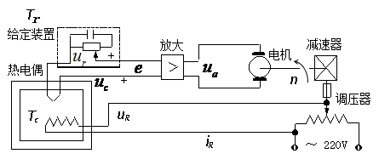

2、请简化下图控制系统结构图（结构图化简，梅逊公式均可），求出传递函数C(s)/R(s )和C(s)/N(s)。（8分）
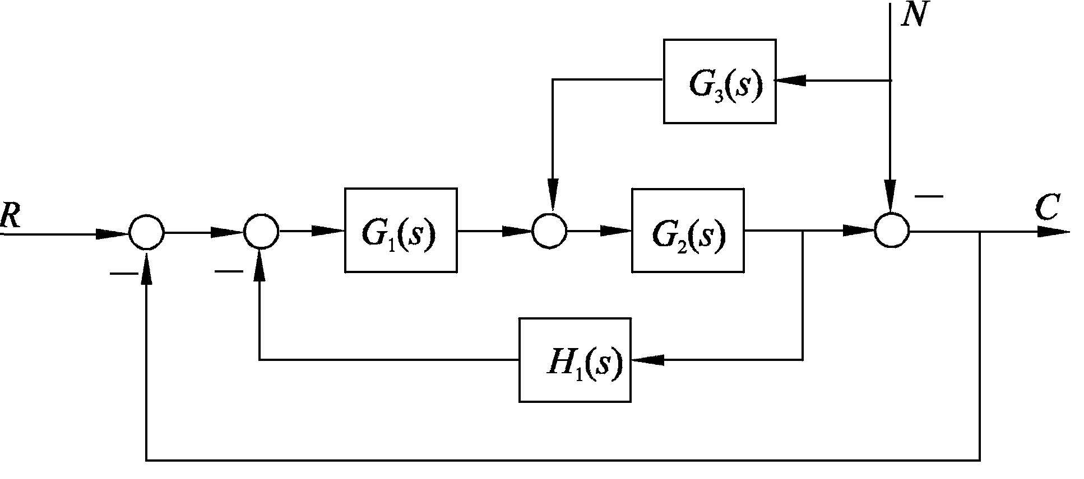

3、单位反馈开环传递函数为
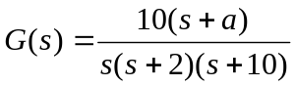
试确定使系统稳定的a值（7分）

4、电子心率起搏器心率控制系统结构如下图所示，其中模仿心脏的传递函数相当于一个纯积分环节（7分）
（1）若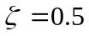，问起搏器增益K应取多大？(4分)
（2）若期望心速为60次/min，瞬时的最大心速多大？调节时间多少？（3分）
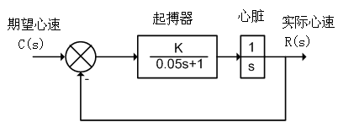

5、已知反馈系统的开环传递函数为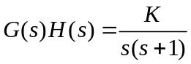 ，绘制出开环频率幅相特性曲线，并用奈奎斯特判据判断系统的稳定性。（8分）

6、设闭环离散系统如下图所示。求该系统的闭环脉冲传递函数。（7分）
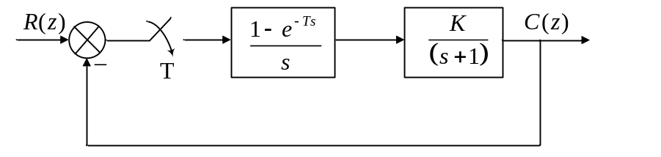

7、设负反馈系统如下图所示，前向通道传递函数为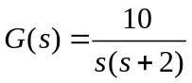，若采用测速负反馈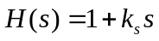，试画出以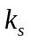为参变量的根轨迹，并分别求出系统为欠阻尼状态、临界阻尼状态、过阻尼状态时的范围。（15分）
H (s)
一
G(s)
R(s)
C(s)

8、某最小相位系统的开环对数幅频特性曲线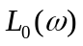如下图所示（15分）：
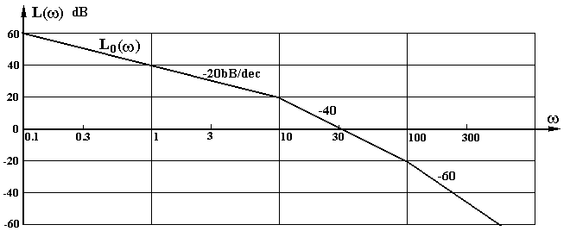

（1）写出该系统的开环传递函数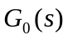；（5分）
（2）写出该系统的开环频率特性、开环幅频特性及开环相频特性。（3分）
（3）求系统的相角裕度。若系统的稳定裕度不够大，可以采用什么措施提高系统的稳定裕度？ （7分）

